ЧĂВАШ РЕСПУБЛИКИН  ПАТĂРЬЕЛ  МУНИЦИПАЛЛĂ ОКРУГĔН  АДМИНИСТРАЦИЙĔ | 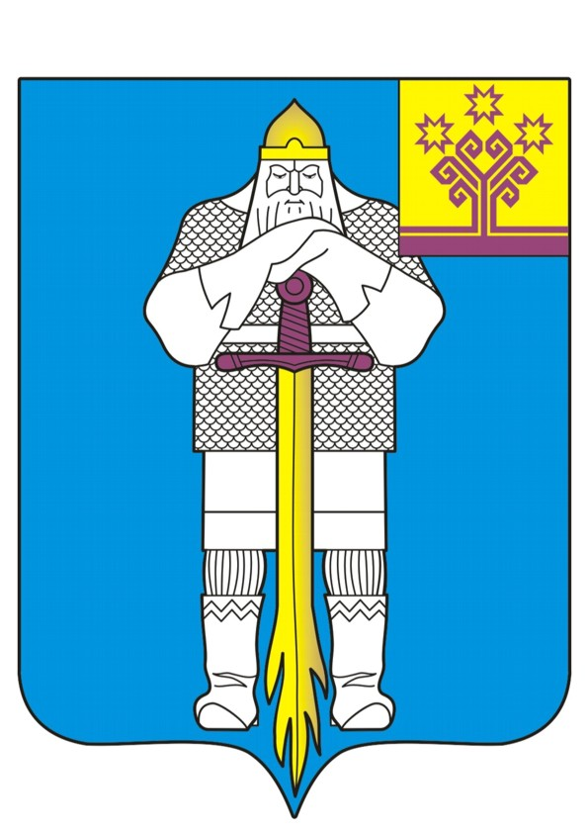 | ЧУВАШСКАЯ РЕСПУБЛИКА  АДМИНИСТРАЦИЯ  БАТЫРЕВСКОГО  МУНИЦИПАЛЬНОГО ОКРУГА
ЙЫШĂНУ  13.12.2024 № 1711  Патăрьел ялě |  | ПОСТАНОВЛЕНИЕ  13.12.2024 № 1711  село Батырево

О мерах по реализации решения Собрания депутатов Батыревского муниципального округа «О внесении изменений в решение Собрания депутатов Батыревского муниципального округа «О бюджете Батыревского муниципального округа на 2024 год и на плановый период 2025 и 2026 годов»

В соответствии с решениями Собрания депутатов Батыревского муниципального округа «О внесении изменений в решение Собрания депутатов Батыревского муниципального округа «О бюджете Батыревского муниципального округа на 2024 год и на плановый период 2025 и 2026 годов», «О бюджете Батыревского муниципального округа на 2024 год и на плановый период 2025 и 2026 годов» администрация Батыревского муниципального округа
п о с т а н о в л я е т:

1. Принять к исполнению бюджет Батыревского муниципального округа на 2024 год и на плановый период 2025 и 2026 годов с учетом изменений, внесенных решением Собрания депутатов Батыревского муниципального округа от 12 декабря 2024 г. № 34/1 «О внесении изменений в решение Собрания депутатов Батыревского муниципального округа «О бюджете Батыревского муниципального округа на 2024 год и на плановый период 2025 и 2026 годов» (далее – Решение о бюджете).
2. Утвердить прилагаемый перечень мероприятий по реализации Решения Батыревского муниципального округа от 12 декабря 2024 г. № 34/1 ««О внесении изменений в решение Собрания депутатов Батыревского муниципального округа «О бюджете Батыревского муниципального округа на 2024 год и на плановый период 2025 и 2026 годов».
3. Главным распорядителям и получателям средств бюджета Батыревского муниципального округа обеспечить результативное использование безвозмездных поступлений, имеющих целевое назначение, не допускать образования кредиторской задолженности по расходным обязательствам муниципального образования.
4. Приложения 1 и 2 к постановлению от 13 декабря 2023 года №1521 «Об утверждении фонда оплаты труда работников муниципальных учреждений Батыревского муниципального округа на 2024 год и на плановый период 2025 и 2026 годов» изложить в новых редакциях согласно приложениям 1 и 2 к настоящему постановлению.
5. Приложение к постановлению от 13 декабря 2023 года №1520 "Об утвержде-нии предельной численности и фонда оплаты труда работников органов местного са-моуправления Батыревского муниципального округа Чувашской Республики на 2024 год и плановый период 2025 и 2026 годов" изложить в новой редакции согласно при-ложению 3 к настоящему постановлению.
6. Настоящее постановление вступает в силу со дня его официального опубликования.

Глава Батыревского
муниципального округа Р.В.Селиванов

